Демографическая пирамида

1. Отражение пирамиды:

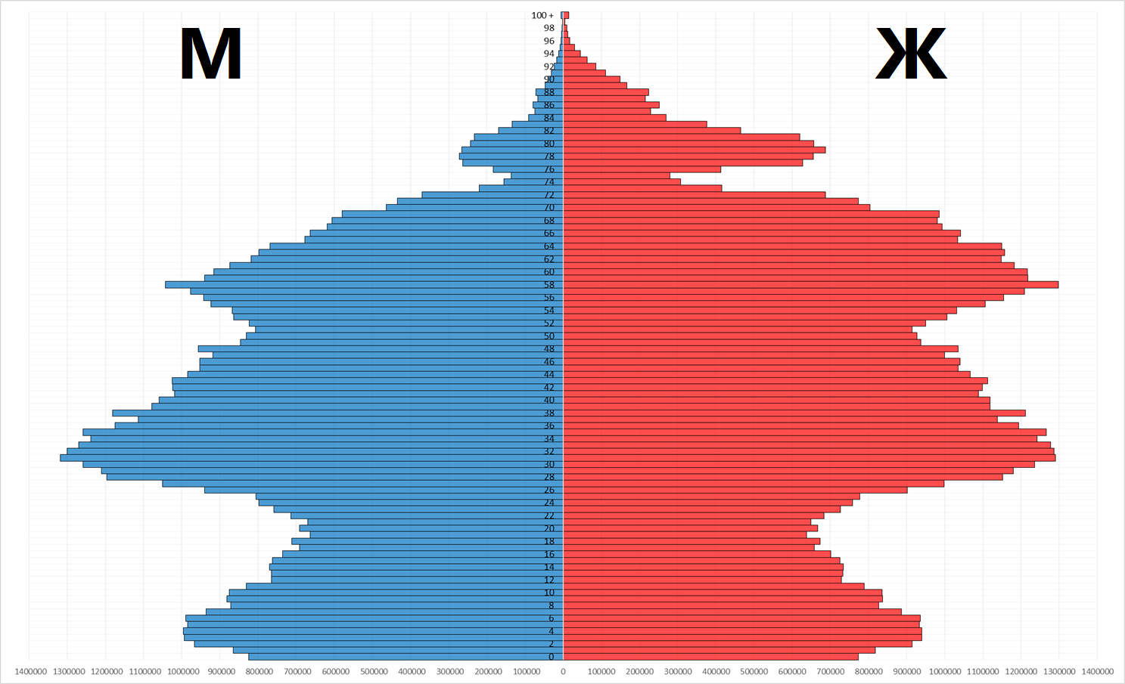

1. Показатель разбиения пирамиды: Половой признак и возраст.
2. Цель составления демографической пирамиды: Определения демографических ям, экстраполяция рождаемости и смертности населения, планирование бюджета, определение оптимального пенсионного возраста.
3. Вид декомпозиции: объектная
4. Подпункты:
   1. Кол-во уровней декомпозиции: 4.
   2. Что за уровни: Население страны, Пол, Возраст, кол-во человек.
   3. Критерии применяемые для разбиения по уровням: Половой критерий, возрастной критерий, количественный критерий.
5. Порядок построения пирамиды:
   1. Определение нулевого уровня системы;
   2. Определение кол-ва уровней декомпозиции.
   3. Распределение людей по половому признаку.
   4. Распределение полученных данных по возрастному признаку.
   5. Формирование количественных данных по оси абсцисс.